数字媒体技术2301
《三维动画制作技术》平时作业
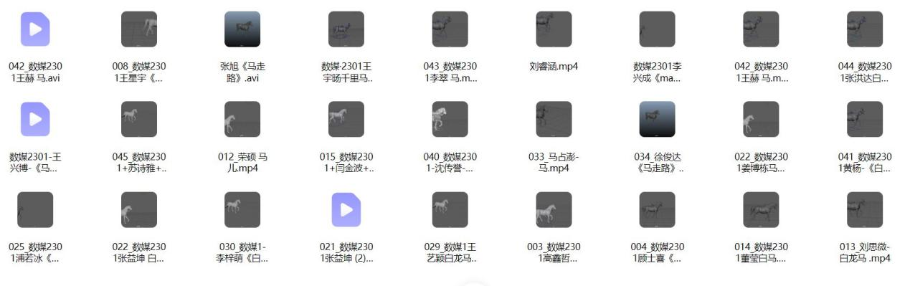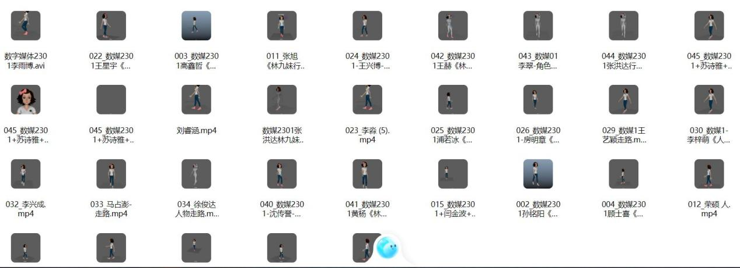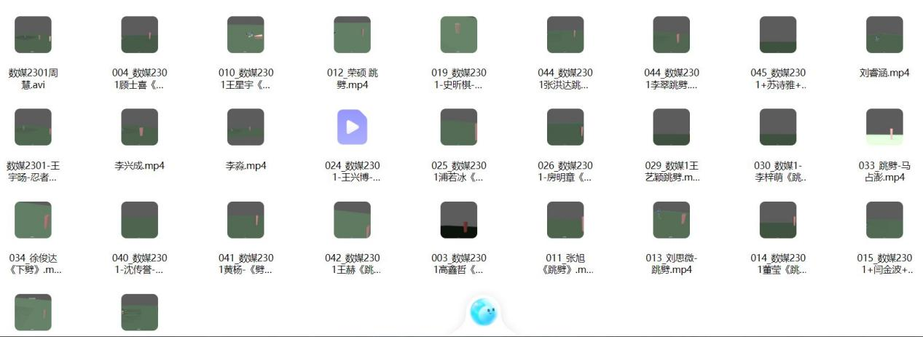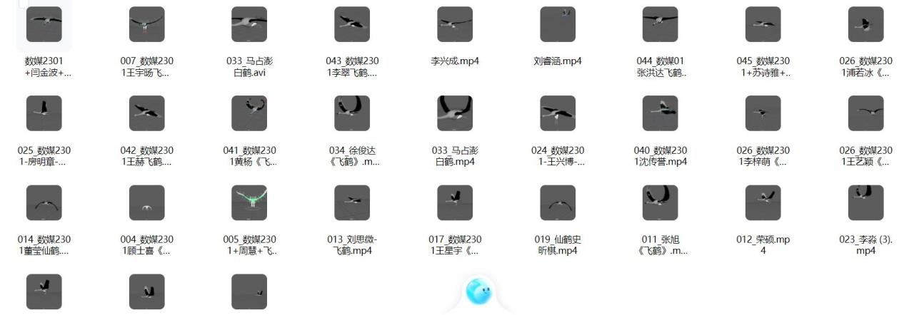

通过网盘分享的文件：数媒2301三维动画制作技术作业
链接: https://pan.baidu.com/s/1Hc_Baq4zdyFILljDIQ3dUg?pwd=yxmn 提取码: yxmn

